任务工单4-1 中餐宴会迎宾服务
学生姓名 |  | 班级 |  | 任务成绩
任务名称 |  | 学时 |  | 日期
实训设备 |  |  |  | 实训场地
任务描述 | 6月6日中午12点，中餐厅有宴会预定，宴会主题是乔迁之喜。根据上述情况，参考中餐宴会平面图（图4-1-1），请您做好迎宾工作。  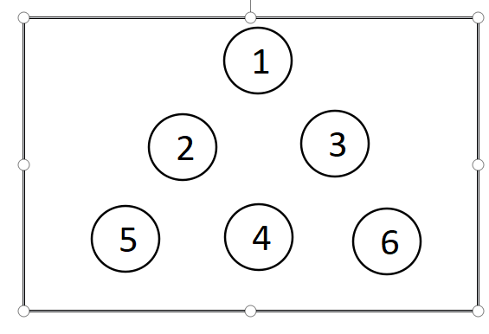  中餐宴会平面图（图4-1-1）
学习目标 | 1.巩固中餐宴会迎宾服务流程；  2.强化中餐宴会迎宾服务具体操作细节；  3.能根据迎宾工作操作要领，规范、高效地提供中餐宴会迎宾服务。

一、实训准备
1.迎宾员准备
迎宾员检查宴会厅环境，整理仪容仪表、服饰，按照规范站姿迎候客人。
2.物品准备（表4-1-1物品表）
物品表
名称 | 数量 | 名称 | 数量
菜单 | 6份 | 热毛巾 | 60条
毛巾夹 | 6份 | 托盘 | 6个
毛巾碟 | 60份 | 毛巾篮 | 6个
餐具 | 60套 | 餐巾 | 60个
表4-1-1物品表
二、操作步骤及评价标准
步骤 | 操作程序及标准 | 分值 | 完成情况
中餐宴会迎宾服务流程图 | 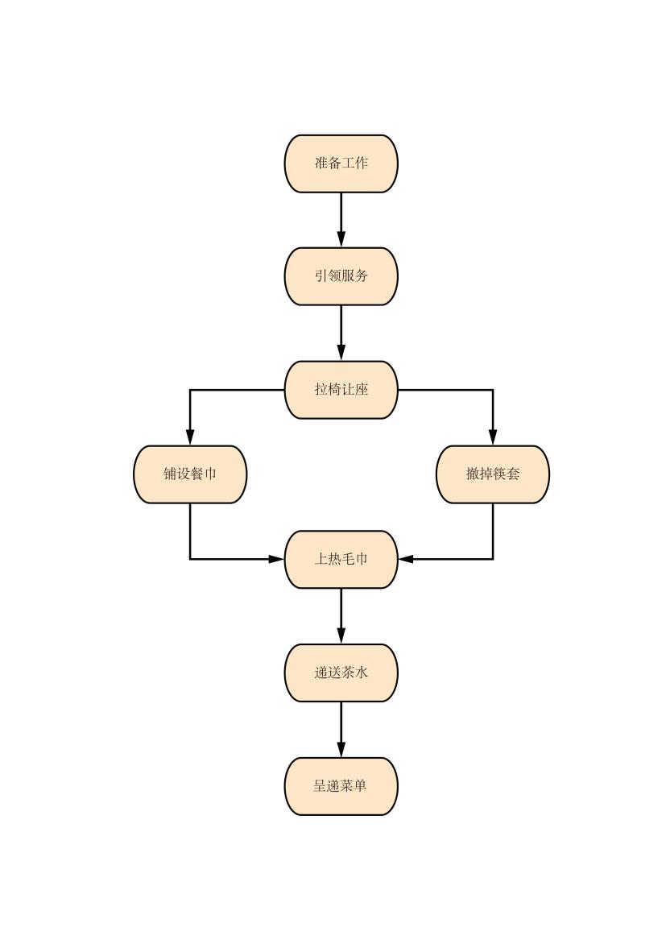
迎宾准备  （15） | 1.迎宾员按要求着装，化淡妆，衣着整洁，精神饱满。 | 5
 | 2.检查菜单、酒水单是否齐备、有无破损，准备客情记录表、笔等工作用具。 | 5
 | 3.前腹式站姿，面带微笑。平视站立于宴会厅门口或咨询台旁，准备迎接客人。 | 5
迎宾引领（20） | 1.当客人向餐厅走来离门口约1米时，迎宾员应主动上前迎接，并热情地向客人问好（中午好，先生/女士。欢迎您光临我们餐厅！或您好，欢迎光临！）。 | 6
 | 2.在客人右前方1.5米处引领，引领手势手指合并、掌心向上指引方向，如有台阶，应及时提醒客人小心。 | 5
 | 3.根据预订情况把客人引领至就餐区域。 | 4
 | 4.能根据客人需求和饭店要求规范引领，面带微笑、注视宾客，恰当安排座位，手势正确，体现礼貌。 | 5
拉椅入座  （15） | 1.迎宾员双手握着椅背两侧，右腿迈前半步，拇指在椅背里侧，四指在椅背外侧，轻轻把椅子拉出约30公分或客人一个身位，等客人将要落座，缓缓用右腿膝盖及双手推进，以不碰到客人为准，并用手示意客人入座（您请坐！）；动作迅速、敏捷，力度适中。如有儿童用餐，则需加宝宝椅。 | 10
 | 2.拉椅让座顺序正确：女士、重要宾客、一般宾客、主人。 | 5
铺设餐巾、  撤掉筷套  （15） | 1.按照女士优先、先宾后主的原则。 | 4
 | 2.站在客人右侧，脚一前一后，拿起餐巾将其打开，右手在前，左手在后，将餐巾轻放在客人腿上或压在骨碟下，注意不要将手肘朝向客人。左手拿筷，右手打开筷套封口，捏住筷子后端并取出，摆在原来的位置。将脱下的筷套集中握在左手，最后一起收走。 | 7
 | 3.操作顺序正确，动作标准、熟练，姿态优雅、手法卫生。 | 4
上热毛巾  （10） | 1.用毛巾夹把小毛巾从保温箱内取出，放在毛巾篮里，送到餐桌边。 | 3
 | 2.用毛巾夹将小毛巾放入客人左侧的毛巾碟中，敬语请客人使用小毛巾。 | 4
 | 3.上毛巾时动作标准、熟练，不可用手直接接触毛巾。 | 3
斟倒茶水  （15） | 1.站在客人右侧为客人服务，连带茶托一起放在餐具右侧与骨碟中心对齐，斟倒七八分满。并使用敬语服务“请您慢用”。 | 3
 | 2.为全部客人斟倒完茶水要将茶壶续开水，放在桌上，壶炳朝向客人，以便客人自己加水。 | 3
 | 3.用茶壶倒茶时，应用右手拿茶壶，左手按压壶盖。 | 4
 | 4.斟倒茶水顺序应先宾后主、女士优先顺时针方向，动作标准、熟练。 | 5
呈递菜单  （10） | 1.为双手呈递菜单，呈递按先女后男或先宾后主次序进行。 | 4
 | 2.呈递时要打开菜单的第一页，身体微前倾并说“请您查看菜单”，同时介绍当日厨师特选和当日特殊菜品。然后略退后，给宾客以看菜单的时间。 | 3
 | 3.站立姿势美观大方，呈递手势正确，用语礼貌、规范。 | 3
得分 |  | 100

三、任务评价
自我评价 | 小组评分 | 教师评分
请根据自己任务完成的情况进行自我评价，并提出改进意见：
1.
2.
3.

四、课后任务
1.请写出迎宾服务的具体操作步骤。
2.查找中餐宴会迎宾服务的相关视频资料并模仿训练。

任务工单4-2 中餐宴会就餐服务
学生姓名 |  | 班级 |  | 任务成绩
任务名称 |  | 学时 |  | 日期
实训设备 |  |  |  | 实训场地
任务描述 | 为迎接中职酒店服务技能比赛，班级要选出优秀选手代表学校外出参赛。我们需要将班级学生分为四个小组，以小组为单位进行十人餐位的中餐宴会餐饮服务。结合中职技能大赛规程要求，在小组内展开初评，选出优秀选手参加班级决赛。
学习目标 | 1.能熟练掌握就餐服务工作流程；  2.按照宴会就餐服务程序和要领，为客人提供就餐服务；  3.规范、熟练地为客人提供就餐服务。

一、实训准备
1.仪容仪表准备
整理好仪容仪表、服饰，面带微笑、站姿规范，符合酒店行业基本要求及岗位要求。
2.物品准备（表4-2-1）
物品表
名称 | 数量 | 名称 | 数量
餐桌（桌布） | 4张（4套） | 餐具 | 40套
餐椅 | 40把 | 托盘 | 8个
餐巾 | 40个 | 鲍汁 | 参照大赛规程
备餐车 | 4个 | 工作台 | 4个
西蓝花 | 参照大赛规程 | 米饭 | 参照大赛规程
银耳羹 | 参照大赛规程 | 双椒土豆丝 | 按照大赛规程
酒水 | 红、白酒各4瓶 | 西蓝花 | 参照大赛规程
表4-2-1物品表
二、操作步骤及评价标准
步骤 | 操作程序及标准 | 分值 | 完成情况
托盘斟酒  （16分） | 将酒水装盘，从第一主宾位开始，连续五个餐位，每个餐位换瓶斟酒。顺时针方向前行，在客人右侧斟酒，先斟葡萄酒后斟白酒，共十杯。服务操作时托盘展开，姿势正确、保持平衡、位置合理。 | 6
 | 左手托盘，右手持瓶斟酒，酒标朝向客人，斟酒时瓶口不碰杯口，相距2—3厘米。 | 5
 | 斟酒量均匀，葡萄酒二分之一杯、白酒三分之二杯，斟倒时做到不滴不洒（每滴一滴扣0.3分，每滴一滩扣1分）。 | 5
上菜  （9分） | 站在副主人位右侧上菜，上菜时姿势、动作正确、自然。 | 5
 | 菜肴介绍内容准确，音量适中，上菜过程讲究卫生、礼貌。 | 4
分凉菜  （9分） | 将菜盘撤回，在备餐车（或工作台）上用分菜叉、勺分菜，分5人分量，分量均匀。 | 5
 | 从第一主宾位开始，连续5个餐位，为客人上菜，上菜姿势、动作正确、自然，讲究卫生、礼貌。 | 4
分鲍汁烩饭  （16分） | 在备餐台用分菜叉、勺、碗，做5份烩饭，要求份量均匀；为剩余的五个餐位的客人上烩饭；制作烩饭操作规范、上菜姿势、动作正确、自然，干净利落，讲究卫生、礼貌。 | 16
分甜羹汤  （16分） | 在备餐车（或工作台）分甜羹，用分汤勺；分10人份，分量均匀。 | 16
托盘  （10分） | 用左手胸前托法将托盘托起，托盘位置高于选手腰部，姿势正确。 | 5
 | 托送自如、灵活。 | 5
综合印象  （24分） | 台面摆台整体美观、便于使用、具有艺术美感。 | 12
 | 操作过程中动作规范、娴熟、敏捷、声轻，姿态优美，能体现岗位气质。 | 12
得分 |  | 100

三、任务评价
评价项目 | 小组自评  （30%） | 小组互评  （30%） | 教师评价  （40%） | 合计
表现：能积极主动完成，团队协作能力强。（20%）
内容：操作标准规范、科学、完整、符合要求。（40%）
语言表达：清晰简洁，符合服务要求。（20%）
礼仪：表情亲切自然，微笑服务，态势语规范。（20%）
合计（100%）：100分 | 实际得分：

四、课后任务
1.整理出就餐服务的具体操作步骤。
2.利用校外实训基地的实际工作场景，进一步掌握宴会服务技能与技巧。

任务工单4-3 中餐宴会结束工作
学生姓名 |  | 班级 |  | 任务成绩
任务名称 |  | 学时 |  | 日期
实训设备 |  |  |  | 实训场地
任务描述 | 8月16日晚，酒店宴会厅迎来了李先生预订的“升学宴”接待工作，赴宴人数共60人。宴会氛围热烈，用餐愉快，圆满结束。请根据中餐宴会服务程序与标准完成宴会结束后的各项工作。
学习目标 | 1.掌握宴会送客服务工作程序；  2.巩固宴会结束后各项工作操作要求；  3.规范、有序地完成宴会结束工作。

一、实训准备
1.服务人员准备
客人离开宴会厅的最后印象如同走进宴会厅的第一印象一样重要。迎宾员应精神饱满、整理好仪容仪表，按照规范站姿欢送客人。
2.物品准备（表4-3-1物品表）
表4-3-1物品表
物品表
名称 | 数量 | 名称 | 数量
餐桌 | 6张 | 餐椅 | 60把
桌布 | 6套 | 托盘 | 6个
餐具 | 60套 | 打包餐盒 | 若干

二、操作步骤及评价标准
步骤 | 操作程序及标准 | 分值 | 完成情况
送客服务（50） | 1.值台服务员按要求着装，化淡妆，衣着整洁，精神饱满，面带微笑。 | 8
 | 2.客人起身准备离开时，主动上前为客人拉椅让路，递送衣帽，并提醒客人带齐随身物品。主动、及时递送衣物与打包食品。 | 12
 | 3.礼貌地与客人道别，向客人致谢，诚恳欢迎客人再次光临，将客人送到宴会厅门口。 | 10
 | 4.当班迎宾员在门口再次向客人致谢、道别，并主动帮助客人按电梯，待客人进入电梯后，目送客人离开。大型宴会、重要宴会服务员应列队欢送，以示隆重。 | 12
 | 5.服务时注重仪容仪表，态势语优雅。 | 8
清理台面（50) | 1.用餐宾客离开后，检查客人是否有遗留物品，然后清理台面。 | 10
 | 2.收台工作要分步进行，先收布草、杯具、银器，后收瓷器餐具，玻璃器皿和瓷器要严格分开，轻拿轻放，对金银玉器餐具需要进行清点。 | 20
 | 3.搞好餐厅环境卫生，做到“三清两不留”，即台面清、地面清、工作台清，餐厅中不留食物、不留垃圾。 | 12
 | 4.撤台及时，顺序正确，动作规范、熟练，体现职业素养。 | 8
得分 |  | 100

三、任务评价
自我评价 | 小组评分 | 教师评分
请根据自己任务完成的情况进行自我评价，并提出改进意见：
1.
2.
3.
四、课后任务
1.整理出宴会结束工作的操作注意事项。
2.网上查阅相关宴会结束后的工作，加以借鉴。小组成员轮流扮演值台服务员的角色，进一步完善操作技能。

任务工单4-4 中餐主题宴会设计（寿宴）
学生姓名 |  | 班级 |  | 任务成绩
任务名称 |  | 学时 |  | 日期
实训设备 |  |  |  | 实训场地
任务描述 | 酒店中餐宴会厅迎来了张女士为父亲庆祝八十大寿预订的“寿宴”接待工作，赴宴人数共50人。中餐宴会部相关工作人员需根据中餐宴会服务程序与标准完成宴会的台型、席次及台面的设计。
学习目标 | 1.熟悉中餐宴会主题来源及分类；  2.掌握中餐宴会台型设计、席次设计、台面设计的基本知识和方法；  3.能运用已经掌握的餐饮专业知识设计中餐主题宴会。

一、实训准备
1.仪容仪表准备
整理好仪容仪表，面带微笑、站姿规范，衣着服饰符合酒店行业基本要求及岗位要求。
2.物品准备（表4-4-1）
表4-4-1物品表
物品表
名称 | 数量 | 名称 | 数量
餐桌 | 5张 | 餐椅 | 50把
桌布 | 5套 | 餐具 | 50套
餐巾 | 50个 | 托盘 | 5个

二、操作步骤及评价标准
步骤 | 操作程序及标准 | 分值 | 完成情况
台型设计（35） | 1.中餐宴会台型布局原则：中心第一、先右后左、高近低远，合理布局。 | 10
 | 2.正方形：摆成“器”字形或梅花瓣形；  长方形：主桌位于正上方，其余摆成正方形。 | 9
 | 3.编排台号：台号是餐台位置的标识，方便客人入餐厅即可清楚看到，也便于员工服务。台号位置居餐台中央或主人、主宾中间靠餐台内侧，台号牌保持整洁干净。 | 8
 | 4.绘制示意图：画出宴会的整个场景示意图并写出图示说明，放置在客人入口醒目位置，方便客人查找餐桌号码和位置。 | 8
席次设计（30） | 1.中餐宴会（寿宴）安排原则，遵循中国传统礼仪和风俗习惯：高位自上而下，自右而左，男左女右。 | 9
 | 2.台型左右边缘桌次的第一主人位相对，并与主桌主人位呈90度角（若台型底部边缘有桌，则第一主人与主桌主人位应相对）。 | 7
 | 3.其他桌次的主人位与主桌的主人位相对或朝向相同。 | 7
 | 4.席次卡设计：多为长方形，宴会宾客姓名手写或打印在席次卡上，字迹清楚、整齐。 | 7
台面设计  （35） | 1.突出宴会出题，体现寿宴清淡含蓄的“静美”意境特色。 | 9
 | 2.台面物品摆放符合实用原则，便于客人用餐时使用，也方便服务人员服务。 | 9
 | 3.根据寿宴举办目的，结合传统文化，合理布置餐具、酒具，插花、餐巾花及台布颜色符合寿宴主题，使台面具有艺术感，营造寿宴氛围。 | 10
 | 4.操作卫生、规范，符合行业要求。 | 7
得分 |  | 100

三、任务评价
自我评价 | 小组评分 | 教师评分
请根据自己任务完成的情况进行自我评价，并提出改进意见：
1.
2.
3.

四、课后任务
1.整理出宴会设计的完整步骤。
2.收集不同规模宴会台型的设计要求，以小组为单位进行汇总。

任务工单4-5 西餐宴会迎宾服务
学生姓名 |  | 班级 |  | 任务成绩
任务名称 |  | 学时 |  | 日期
实训设备 |  |  |  | 实训场地
任务描述 | 有十名新员工被分配到了L酒店宴会厅，为了让他们尽快熟悉工作流程，早日投入工作，将对他们进行岗前为期十天的脱产培训，理论与实操相结合。第四天上午的培训内容为西餐宴会迎宾服务，作为老员工，请你按照西餐宴会迎宾服务的流程与要求对新员工进行培训。
学习目标 | 1.掌握西餐宴会迎宾服务流程与标准，能够按照规范为客人提供西餐宴会迎宾服务；  2.能够独立、准确进行西餐宴会迎宾服务；  3.树立勤于思考、善于实操、团结协作的职业素养。

一、实训准备
整理仪容仪表、服饰，按照规范站姿站在指定位置迎候客人。

二、操作步骤及评价标准
步骤 | 操作程序及标准 | 分值 | 完成情况
迎接客人（30） | 1.根据宴会入场时间，提前在宴会门口迎接客人。 | 5
 | 2.客人到达时主动上前热情迎接。 | 5
 | 3.迎接客人时面带微笑，礼貌向客人问候。 | 20
引领客人（30） | 1.走在客人的左前方引领客人。 | 10
 | 2.前行的速度快慢适宜，配合客人的步伐。 | 15
 | 3.将客人引领至休息室，并根据需要接挂衣帽。 | 5
休息室服务（40） | 1.进入休息室后，首先向客人问候。 | 5
 | 2.介绍餐前酒并征求客人意见。 | 5
 | 3.采用正确的方式及时向客人送上各式餐前酒。如客人是坐饮，则应先在客人面前的茶几上放上杯垫，再上酒水；如客人是立饮，则应先给客人餐巾纸，然后递上酒水；如客人需要鸡尾酒，则应将客人引至吧台前，由调酒师根据客人要求现场调制，或是先请客人入座，再去吧台将客人所需的鸡尾酒托送至客人面前。 | 20
 | 4.客人喝酒时，托送果仁等佐酒小食品巡回向客人提供。 | 5
 | 5.客人到齐后，主人示意可以入席时，及时引领客人至宴会厅。 | 5
得分 |  | 100

三、任务评价
自我评价 | 小组评分 | 教师评分
请根据自己任务完成的情况进行自我评价，并提出改进意见：
1.
2.
3.

四、课后任务
微笑练习
1.对镜微笑训练法
端坐镜前，调整呼吸，开始微笑。双唇轻闭，嘴角微微翘起，面部肌肉舒展开来，同时注意眼神的配合。
2.双指法
将双手拇指、食指伸出，其余三指轻轻握拢。用两拇指顶在下巴下面，两食指内侧面放在嘴角处，向斜上方轻轻推动，反复多次，直到满意为止。
3.筷子训练法
（1）选一根干净卫生的长筷，然后用上下两颗门牙咬住，对着镜子仔细观察，尽量让自己的嘴角高过筷子。保持这个动作至少10秒钟为佳。
（2）门牙继续咬着筷子，两边的嘴角肌肉尽力向上拉伸，直到微笑的轮廓呈现你满意的样子。
（3）固定微笑的轮廓不变，轻轻取下筷子，口型呈悬空状态。这个时候，你在镜子里看基本上可以看到上排8颗牙齿。多数情况下，这是符合脸型的最美笑容。
（4）取下筷子，用双手从左右两侧捂压着面颊往上推，从而带动嘴角肌肉变化，同时也配合发出“咦”的拖长音。该动作重复10次。
（5）等面部肌肉自然灵活之后，即可停止双手推动。这时，可以对着镜子，做微笑动作，喊出“咦”的拖长音，一张一弛地做面部动作，30秒时间为宜。

任务工单4-6 西餐宴会就餐服务
学生姓名 |  | 班级 |  | 任务成绩
任务名称 |  | 学时 |  | 日期
实训设备 |  |  |  | 实训场地
任务描述 | 感恩节当天，L酒店宴会厅接待了三家美国人的家庭聚会，请你按照西餐宴会就餐服务流程与标准为客人提供服务。
学习目标 | 1.掌握西餐宴会就餐服务流程与标准；  2.能够独立、准确进行西餐宴会就餐服务；  3.树立勤于思考、善于实操、团结协作的职业素养。

一、实训准备
1.人员准备
服务人员做好心理准备，有细致耐心、认真端正的态度。
2.物品准备（表4-6-1）
表4-6-1物品表
物品表
名称 | 数量 | 名称 | 数量
西餐台 | 1张 | 面包 | 若干
火柴 | 1盒 | 黄油 | 若干
白葡萄酒 | 1瓶 | 洗手蛊 | 2个
红葡萄酒 | 1瓶 | 模拟菜品（头盆、汤、鱼、主菜、甜点、奶酪、水果） | 各1份
餐碟 | 10个 | 托盘 | 2个

二、操作步骤及评价标准
步骤 | 操作程序及标准 | 分值 | 完成情况
拉椅让座（8） | 1.精神饱满地站在餐台旁，微笑问好，为客人拉椅让座。 | 2
 | 2.待客人坐下后，从右侧为客人铺餐巾。 | 4
 | 3.点燃蜡烛以示欢迎。 | 2
服务头盆（10） | 1.根据头盆配用的酒类，先为客人斟酒。 | 2
 | 2.从客人的右侧上菜。 | 4
 | 3.当客人全部放下刀叉后，礼貌询问客人是否可以撤去餐盘。 | 2
 | 4.得到客人允许后，从主宾开始，从客人右侧撤盘，撤盘时应连同头盆刀、叉一起撤下。 | 2
服务汤 （10） | 1.汤碗下加垫盘或餐碟。 | 2
 | 2.从客人右侧送上。 | 4
 | 3.当客人用完后，从客人右侧连同汤匙一起撤下汤碗。 | 4
服务海鲜、鱼类菜品（10） | 1.为客人先斟好白葡萄酒。 | 4
 | 2.从右侧上菜。 | 2
 | 3.待客人吃完后，从客人右侧撤下鱼盘及鱼刀、鱼叉。 | 4
服务肉类菜肴（30） | 1.先斟好红葡萄酒。 | 2
 | 2.视情况为客人补充面包和黄油。 | 2
 | 3.从客人右侧为客人摆上餐盘。 | 4
 | 4.托着菜盘从左侧为客人分派主菜和蔬菜，菜肴的主要部分应靠近客人。 | 4
 | 5.另一名服务人员随后从客人左侧为客人分派沙司。 | 4
 | 6.从左侧为客人依次送上色拉。 | 2
 | 7.待客人开始吃主菜后，礼貌询问客人对主菜的意见。 | 2
 | 8.当确定客人都满意后，可礼貌离去。如客人有不满，及时反馈至厨房处理。 | 4
 | 9.待客人全部放下刀叉后，上前询问客人是否可以撤盘。 | 2
 | 10.得到客人允许后，从客人右侧将盘和主刀叉一起撤下。 | 4
服务甜点、奶酪  （16） | 1.摆上干净的点心盘。 | 2
 | 2.将甜食叉、勺打开，左叉右勺。 | 4
 | 3.托送奶酪及配食的饼干等送至客人面前。 | 2
 | 4.待客人选定后，用服务叉、匙，从客人左侧分派。 | 4
 | 5.待客人全部放下叉勺后，询问主人是否可以撤下。 | 2
 | 6.得到主人允许后，将盘和甜食叉勺一起撤下。 | 2
服务水果（10） | 1.撤去桌面除酒杯外的所有餐用具。 | 2
 | 2.摆好餐盘和水果刀、叉。 | 2
 | 3.从客人左侧上洗手盅，盅内放温水、一片柠檬和数片花瓣。 | 2
 | 4.托着水果盘从左侧分派水果。 | 4
送客服务（6） | 1.主动上前拉椅，取递衣帽。 | 2
 | 2.提醒客人带好自己的物品。 | 2
 | 3.站在桌旁向客人诚恳致谢并礼貌地目送客人离开。 | 2
得分 |  | 100

三、任务评价
自我评价 | 小组评分 | 教师评分
请根据自己任务完成的情况进行自我评价，并提出改进意见：
1.
2.
3.

四、课后任务
以小组为单位，采用情景模拟的方法进行西餐宴会餐服务流程与标准的训练。注意西餐不同服务方式的差异。

任务工单4-7 西餐宴会结束工作
学生姓名 |  | 班级 |  | 任务成绩
任务名称 |  | 学时 |  | 日期
实训设备 |  |  |  | 实训场地
任务描述 | 西餐宴会结束服务员应做好整理，请你按照西餐宴会结束工作流程与要求规范完成相关工作。
学习目标 | 1.掌握西餐宴会结束工作流程与标准；  2.能够独立、准确进行西餐宴会结束工作；  3.树立学生勤于思考、善于实操、团结协作的职业素养。

一、实训准备
1.人员准备
服务人员做好心理准备，有细致耐心、认真端正的态度。
2.物品准备（表4-7-1）
表4-7-1物品表
物品表
名称 | 数量 | 名称 | 数量
账单夹 | 1个 | 收餐车 | 1辆
签字笔 | 1支 | 洗洁精 | 1瓶
湿毛巾 | 1块 | 托盘 | 2个
干毛巾 | 1块

二、操作步骤及评价标准
步骤 | 操作程序及标准 | 分值 | 完成情况
签单结账（35） | 1.宴会接近尾声时，清点客人所用的食品饮料数量。 | 5
 | 2.算出总费用交给收银员。 | 5
 | 3.收银员核对无误后，服务人员把账单放在账单夹中送递给主人（根据酒店要求，或用平板电脑在线核对），主人核对后签单结账。 | 10
 | 4.向客人致谢并欢迎下次光临。 | 10
 | 5.征求客人意见，并认真记录在客人意见簿上。 | 5
检查台面（15） | 1.客人离席后，仔细检查台面上是否有未熄灭的烟头或有无客人遗留物品。 | 10
 | 2.有遗留物品时应及时还给客人或交到前台。 | 5
清理台面（50） | 1.客人全部离去后，立即清理台面。 | 5
 | 2.收餐巾和小毛巾。 | 10
 | 3.按规范清理餐具用品并用托盘或者收餐车送往后台。 | 10
 | 4.清理备餐台，收走空酒瓶、饮料罐等。 | 5
 | 5.将桌面杂物清理干净后，用带洗洁精的毛巾将桌面上的污迹擦干净。 | 5
 | 6.用清水擦拭一遍台面。 | 5
 | 7.最后用一条干毛巾擦拭一遍台面。 | 5
 | 8.撤换台布。 | 5
得分 |  | 100

三、任务评价
自我评价 | 小组评分 | 教师评分
请根据自己任务完成的情况进行自我评价，并提出改进意见：
1.
2.
3.

四、课后任务
以小组为单位，采用情景模拟法进行西餐宴会结束工作流程与标准训练。

